№ 8323
Населенный пункт
Гродненская область, Кревский сельский совет, агр. Крево
Номер захоронения № 8323
Захоронение жертв войн
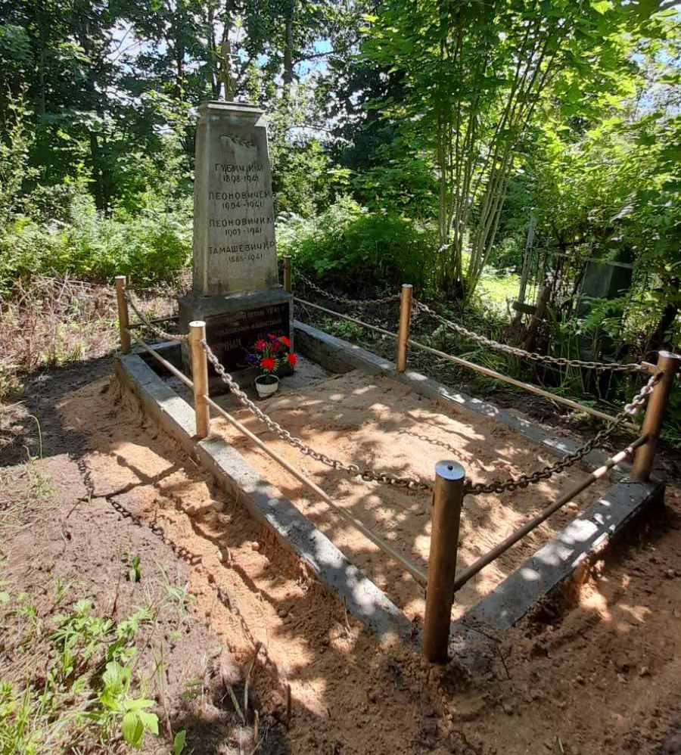

Дополнительная информация:
Захоронение обозначено металлической изгородью высотой 0,5 м. и бетонным памятником, который состоит из бетонного постамента, памятника с крестом и надгробия. Высота памятника 2,1м, высота креста 0,35 м. Размер захоронения 2,7 м *1,4 м. На памятник нанесена надпись «Губич И.М. 1898-1941, Леонович Е.И. 1904-1941, Леонович И.К. 1903-1941, Тамашевич И.Р. 1988-1941». На постамент прикреплена табличка с надписью «Расстрелянным в 1941 г. немецкими фашистами. Вечная память».

Персональные сведения о захороненных:
№ п/п | Воинс- кое звание | Фамилия | Собст  венное имя | Отчество  (если таковое имеется) | Дата рождения | Дата гибели или смерти | Место первичного захоро-  нения | Место службы | Место рождения и призыва
1 | - | Губич | Иван | Максимович | 1898 | июль-август  1941 | в лесу около д.Войне-вичи | мирный житель | Кревский с/с
2 |  | Леонович | Иван | Константинович | 1903 | -/- | -/- | -/- | Кревский с/с
3 |  | Тамашевич | Иван | Романович | 1888 | -/- | -/- | -/- | -/-
4 |  | Леонович | Е. | И. | 1904 | -/- | -/- | -/- | -/-

